IT – A Coisa: Livro, Adaptações e Universo da Obra
Publicado em 1986, It: A Coisa consolidou Stephen King como um dos principais nomes do terror moderno. O romance ultrapassa as mil páginas e combina horror sobrenatural, drama psicológico, crítica social e um estudo profundo sobre a infância e seus traumas. Ambientada na cidade fictícia de Derry, no Maine — apresentada frequentemente como um personagem vivo, com sua própria memória e cumplicidade — a história gira em torno de uma entidade antiga e predatória, que desperta a cada 27 anos para se alimentar. Essa criatura assume formas variadas, moldando-se ao medo mais íntimo de suas vítimas, mas sua encarnação mais famosa é a do perturbador palhaço Pennywise.
A trama ganha força ao apresentar os sete protagonistas, conhecidos como “O Clube dos Otários”. Cada um deles carrega marcas de exclusão, solidão ou violência. Bill, arrasado pela morte de seu irmão Georgie; Beverly, uma menina cercada por abuso doméstico e preconceito; Ben, alvo constante de bullying; Richie, que usa o humor como armadura; Eddie, dominado por uma mãe superprotetora; Mike, vítima do racismo estrutural; e Stan, cuja sensibilidade ao horror é tão racional quanto trágica.
A narrativa alterna habilmente entre dois períodos, a infância e a vida adulta. Nas linhas temporais dos anos 1950, vemos o despertar do medo puro, infantil, visceral. Na vida adulta, décadas depois, com os personagens já distantes de Derry, vemos o peso do esquecimento forçado — uma característica do próprio ciclo da entidade — e a necessidade de retornar quando desaparecimentos e mortes recomeçam. Essas transições não apenas criam suspense, mas reforçam a ideia de que traumas reprimidos retornam, de que a memória é frágil, e de que crescer não significa superar completamente aquilo que nos feriu.
Quando crianças, os Otários descobrem que Derry abriga um mal que a população parece ignorar — ou preferir não ver. A cidade funciona como metáfora da conivência social: crimes, desaparecimentos e brutalidade são tratados com indiferença, como se a própria cidade fosse cúmplice de Pennywise. Essa crítica embutida é um dos elementos que tornam It mais que um romance de terror. Ele apresenta o horror literal — a criatura que se alimenta de medos — mas também o horror cotidiano: bullying, abuso, negligência, preconceito, violência doméstica e desigualdade.
A Coisa, na verdade, é uma entidade transdimensional cuja verdadeira forma — os “Deadlights” — está além da compreensão humana. Ao confrontarem a criatura na juventude, os Otários não vencem apenas um monstro, mas um símbolo de todos os medos que carregam. Esse confronto, porém, não encerra sua jornada. A promessa de retornar, caso o mal volte, é o elo que os une através das décadas e serve como motor para a segunda metade do romance.
Quando finalmente retornam como adultos, os antigos amigos precisam recuperar memórias apagadas e reaprender a conviver com o que tentaram esquecer. Os medos da infância — mesmo quando adormecidos — continuam moldando a vida adulta. E enfrentar o passado exige coragem proporcional à dor que ele guarda. O combate final com Pennywise é tanto físico quanto simbólico. Ele os obriga a confrontar o trauma que cada um tentou evitar. É também um choque entre inocência perdida e maturidade recuperada.
O romance teve impacto imediato e duradouro. Em 1986, tornou-se o livro de ficção de capa dura mais vendido nos Estados Unidos e venceu o British Fantasy Award no ano seguinte. Sua influência se estende às adaptações — da minissérie de 1990 às versões cinematográficas de 2017 e 2019, além da série Welcome to Derry, que expande o universo da obra. Pennywise se tornou um ícone do terror moderno, reconhecido mundialmente, e muitas das discussões sobre trauma, infância e violência presentes no livro continuam atuais.
No fim, It: A Coisa permanece tão relevante porque combina fantasia, sobrenatural e crítica social de maneira profunda e emocional. Ao retratar os medos da infância e suas reverberações na vida adulta, Stephen King cria uma obra sobre monstros — externos e internos. O terror existe, sim, no bueiro onde um palhaço espera. Mas existe também nos silêncios da cidade, nas cicatrizes invisíveis, naquilo que cada personagem — e cada leitor — preferiria esquecer. A coragem dos Otários, portanto, não está apenas em enfrentar Pennywise, mas em enfrentar a si mesmos, suas memórias e sua própria humanidade. E é essa coragem que transforma It em uma das narrativas de horror mais marcantes da literatura contemporânea.

Primeira adaptação: a minissérie de 1990
A popularidade do livro levou, em 1990, à produção de uma minissérie exibida na televisão norte-americana. Dividida em duas partes, ela adaptava tanto a fase infantil quanto a adulta da história. Embora limitada pelos recursos técnicos da época, a minissérie ficou marcada principalmente pela atuação de Tim Curry como Pennywise, criando uma interpretação tão icônica que se tornou, por décadas, a imagem definitiva do personagem. Para muitos fãs, a atmosfera sombria e teatral da minissérie, juntamente com o carisma maligno de Curry, ajudaram a transformar “A Coisa” em um símbolo duradouro do terror televisivo.

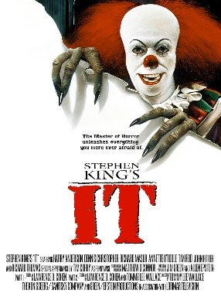
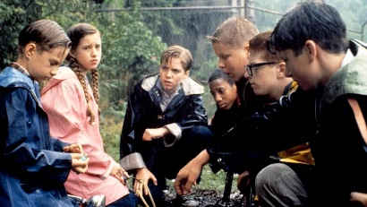
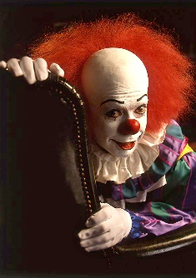

A reinvenção no cinema: os filmes de 2017 e 2019
A história ganhou nova vida em 2017, com o lançamento da adaptação cinematográfica dirigida por Andy Muschietti. O filme, conhecido como “It: Chapter One”, foca exclusivamente na infância dos protagonistas, optando por mover o período retratado dos anos 1950 do livro para o final dos anos 1980. Essa atualização aproximou a trama do público contemporâneo, além de permitir referências culturais reconhecíveis da época. Bill Skarsgård assumiu o papel de Pennywise, apresentando uma versão muito mais física, perturbadora e moderna do palhaço assassino. O elenco infantil — incluindo Jaeden Martell, Sophia Lillis e Finn Wolfhard — foi amplamente elogiado e contribuiu para o tom emocional do filme.
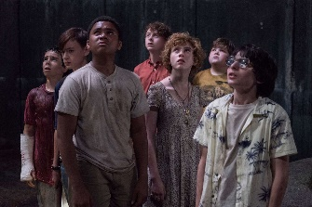
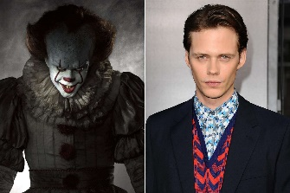
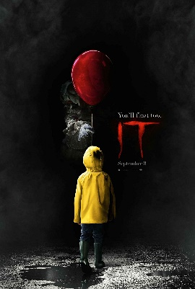
O sucesso foi enorme, tornando-se um dos filmes de terror mais lucrativos da história. Dois anos depois, em 2019, Muschietti lançou “It: Chapter Two”, focado agora nos protagonistas já adultos, que retornam a Derry 27 anos após o trauma da infância. O elenco dessa vez incluiu nomes consagrados como Jessica Chastain, James McAvoy e Bill Hader, enquanto Skarsgård retomou seu papel como Pennywise. Com maior complexidade visual e temas mais pesados, a segunda parte explorou o enfrentamento do passado e a luta dos personagens contra seus medos mais profundos, encerrando definitivamente a saga na tela grande.

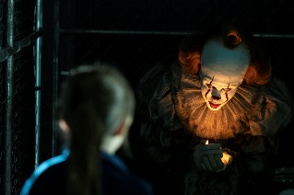
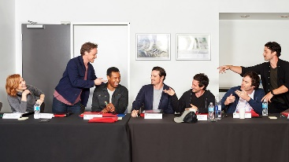
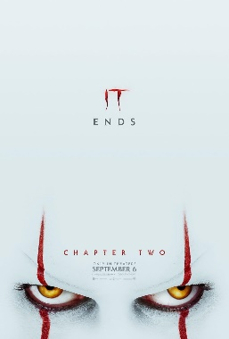

Expansão do universo: a série “Welcome to Derry”
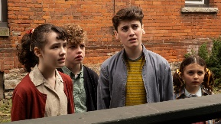
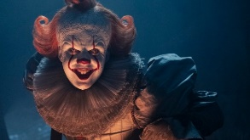
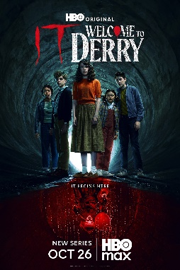
O impacto renovado dos filmes gerou interesse em expandir ainda mais o universo de “A Coisa”. Dessa iniciativa nasceu “Welcome to Derry”, série prevista como uma prequela situada décadas antes dos acontecimentos do primeiro filme. Desenvolvida por Andy e Barbara Muschietti, a produção busca explorar as origens de Pennywise e da própria força maligna que habita Derry, aprofundando mistérios apenas sugeridos no livro. Bill Skarsgård retorna ao papel, enquanto o elenco inclui novos personagens e histórias originais, mantendo o espírito do terror criado por King, mas ampliando o escopo narrativo para além dos eventos já conhecidos pelo público.

A importância cultural e o legado
Ao longo de quase quarenta anos, “IT – A Coisa” transformou-se em uma referência obrigatória do gênero terror. O romance é frequentemente citado como um dos trabalhos mais ambiciosos de Stephen King, combinando horror sobrenatural com um retrato profundo da infância e dos laços humanos. As adaptações televisivas e cinematográficas ajudaram a solidificar o impacto da obra, apresentando Pennywise a diferentes gerações e garantindo à criatura um lugar central no imaginário popular.
O sucesso dos filmes mais recentes trouxe um novo entendimento sobre como adaptar obras extensas e complexas para o cinema, enquanto a expansão para uma série demonstra a força contínua desse universo. O legado de “A Coisa” envolve não apenas o medo visceral causado pelo palhaço, mas a reflexão sobre os medos internos, os traumas que persistem e a força coletiva da amizade — elementos que fazem da história um clássico duradouro do horror moderno.

🏆 Prêmios e Reconhecimentos
A obra “It – A Coisa”, em suas diferentes versões — livro, minissérie e filmes — conquistou diversos prêmios e reconhecimentos, o que reforça sua importância cultural e o impacto que gerou no público e crítica. Eis alguns dos destaques:
- O romance original, It (1986), recebeu em 1987 o British Fantasy Award.
- A primeira adaptação televisiva, a minissérie de 1990, ganhou o Emmy Award de Melhor Trilha Sonora (Special/Mini-Series).
- O filme It – A Coisa (2017) acumulou diversos prêmios de gênero e críticas: inclui vitórias no Bogey Awards, no Golden Schmoes Awards (como Melhor Horror Movie), no Golden Trailer Awards (melhor trailer de horror), e outros reconhecimentos específicos de atuação e equipe técnica.
- Também It (2017) conquistou o prêmio de “Melhor Filme de Horror” em premiações de crítica especializada, reforçando sua recepção positiva e impacto junto ao público fã do gênero.
Esses prêmios — do livro à tela — demonstram como “A Coisa” conseguiu atravessar gerações e linguagens artísticas mantendo seu poder de fascinação e medo, seja na literatura, na TV ou no cinema.

📚 Fontes utilizadas
- Wikipédia - https://pt.wikipedia.org/ - https://en.wikipedia.org/
- IMDb - https://www.imdb.com/
- Omelete - https://www.omelete.com.br/
- UOL cinema - https://cinema.uol.com.br/
- Terra - https://www.terra.com.br/
- Britannica - https://www.britannica.com/
- LendoEscrevendo - https://www.lendoescrevendo.com.br/
- LivrosemResumo - https://livrosemresumo.com.br/
- LivroBingo - https://www.livrobingo.com.br/
- BookAnalysis - https://bookanalysis.com/

✍️ O Escritor — uma breve biografia de Stephen King
4
Stephen King nasceu em 21 de setembro de 1947, em Portland, no estado do Maine — EUA. Antes de se tornar um autor de renome, formou-se em Inglês e chegou a atuar como professor; mas com o sucesso de seu primeiro livro publicado, ele abandonou o magistério para se dedicar integralmente à escrita.
Conhecido como um dos maiores escritores de terror/fantasia contemporâneos, King se destacou pela capacidade de transformar situações cotidianas e personagens comuns em narrativas intensas, carregadas de horror, suspense e realismo fantástico. O livro It – A Coisa é um dos marcos da sua carreira — uma obra extensa e complexa, que evidencia sua habilidade de construir atmosferas verdadeiramente assustadoras e envolventes.
No panorama literário e cultural, Stephen King é constantemente citado como “o mestre do horror”, e suas obras — várias delas clássicos do terror moderno — influenciaram gerações de leitores, cineastas e roteiristas.

🎬 O Diretor das adaptações — Andy Muschietti

As versões cinematográficas de It (2017) e sua sequência It: Chapter Two (2019) foram dirigidas por Andy Muschietti.
Muschietti assumiu o projeto depois de uma longa história de desenvolvimento: várias pessoas estavam envolvidas antes dele, mas ele assumiu a direção em 2015. A escolha de Muschietti foi muito comemorada por quem acompanhava a adaptação, já que sua visão conciliava o terror sobrenatural com um forte foco no desenvolvimento dos personagens — essencial para manter a “alma” do livro dentro do filme.
Sob sua direção, os filmes conseguiram equilibrar horror, drama e nostalgia, explorando com sensibilidade tanto o medo visceral da criatura (no caso, o palhaço) quanto os traumas, medos e vínculos entre os personagens. Esse equilíbrio foi essencial para que as adaptações alcançassem sucesso tanto comercial quanto de crítica.

🎭 Alguns Atores Principais dos Filmes (versões 2017 / 2019)
Aqui estão alguns dos nomes mais importantes do elenco dos filmes da saga It, com destaque para seus personagens e relevância na adaptação:

Bill Skarsgård — Pennywise / A Coisa

Bill Skarsgård interpreta a criatura maligna mais temida da cidade fictícia de Derry — o palhaço monstruoso conhecido como Pennywise. Essa versão cinematográfica de Pennywise é marcada por sua aparência aterradora e presença perturbadora, desempenhada de forma intensa por Skarsgård. A atuação dele foi determinante para a atmosfera de horror dos filmes e ajudou a consagrar essa encarnação de “A Coisa” no imaginário de uma nova geração.

Jaeden Martell — Bill Denbrough (versão infantil, 2017)

Na versão de 2017, Jaeden Martell vive Bill Denbrough, o líder do “Clube dos Perdedores” quando crianças — aquele que organiza o grupo e impulsiona a luta contra a entidade maligna. Sua interpretação é importante porque mostra o medo, a insegurança, mas também a determinação e a força moral que unem o grupo.

Sophia Lillis — Beverly Marsh (versão infantil, 2017)

Sophia Lillis interpreta Beverly Marsh, a garota do grupo infantil — personagem complexa, marcada por sofrimentos pessoais, vulnerabilidades e também força de caráter. A sua atuação ajuda a dar profundidade emocional à narrativa, evidenciando que o terror de It vai além do sobrenatural: há histórias pessoais, traumas, preconceito e medos humanos comuns sendo explorados.

Elenco adulto na sequência (2019) — alguns exemplos
No segundo filme, It: Chapter Two — lançado em 2019 e dirigido também por Andy Muschietti — vários personagens são retratados em sua fase adulta, por novos atores. Entre eles:
- James McAvoy assume o papel de Bill Denbrough adulto.
- Jessica Chastain interpreta a versão adulta de Beverly Marsh.
- Bill Hader dá rosto a Richie Tozier adulto.
- Isaiah Mustafa interpreta Mike Hanlon adulto (entre outros).
Essa transição do elenco infantil para o adulto permitiu que a adaptação mostrasse a continuidade da história, os traumas persistentes e o impacto de décadas vividas sobre os personagens — fechando o arco narrativo de forma mais madura e dramática.

📚 Fontes utilizadas
- Wikipédia - https://pt.wikipedia.org/
- Brasil Escola - https://brasilescola.uol.com.br/
- Entreter-se - https://entreterse.com.br/
- Tribuna Hoje - https://tribunahoje.com/
- Seer UFRGS - https://seer.ufrgs.br/
- Ig Gente - https://gente.ig.com.br/
- Stephen King - https://stephenking.com/
- Fnac - https://www.fnac.pt/
- Correio Brasiliense - https://www.correiobraziliense.com.br/

